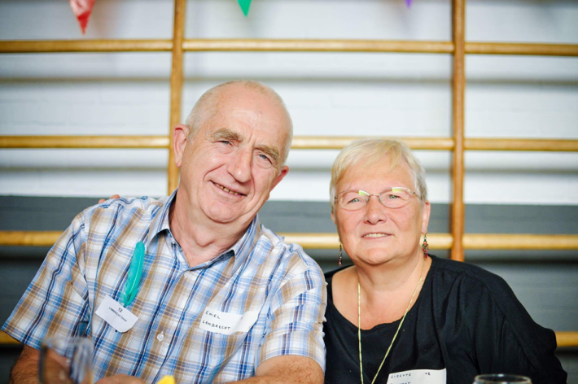**De eerste hoofdleider van Chiro TIP-TOP**

We hadden al een paar afspraken geregeld met Emiel en Lizette, om Emiel een interview af te nemen over zijn Chirotijd, maar om diverse redenen werden deze steeds weer afgezegd. Dat gaat zo met gepensioneerden die het veel te druk hebben of steeds maar weer op reis zijn of in hun caravan in de Hoge Venen zitten. Na bijna een jaar werd er dan toch een datum geprikt: 9 november 2016, in de namiddag. Emiel en Lizette moesten eerst nog naar een openbare verkoop van het huis naast hen. Ze wilden daar absoluut bij zijn om begrijpelijke redenen.

Het had al een paar dagen goed geregend en ook die dag regende het pijpenstelen toen we in de namiddag in Gijzegem de Meirbeekstraat inreden en zochten naar nr. 130. Veel zoeken moesten we niet doen daar Emiel en Lizette juist terug waren van de verkoop en nog wat uit hun wagen aan het halen waren.

Al snel zaten we aan de keukentafel met een Leffe voor ons, Emiel met een koffie want thuis drinkt hij geen bier, en trokken we het gesprek op gang.

Emiel en Gerard herinnerden zich nog goed dat de Chiro in Wieze van start is gegaan op 5 januari 1969 met als eerste leiders Emiel Lambrecht, Denis Lambrecht, Henri Lambrecht, Paul Cobbaut, Jef Coen en Gerard De Wolf. Vanaf september van ’68 was onderpastoor Janssens hen hiervoor aan het klaarstomen. Een kistje sigaren van het merk Tip-Top heeft goed geholpen bij het kiezen van een gepaste naam…

Emiel die daarvoor leider was bij de K.A.J. van Wieze was door E.H. Janssens geronseld om de eerste hoofdleider te worden. Hij was dan ook de enige die al leiderservaring had en dus ook de meest aangewezen man. Er werd gestart met Rakkers en Toppers. Speelclub kwam er vrij snel bij.

Het allereerste bivak van Chiro Tip Top werd samen met de Chiro van Sint-Gillis in Bevel gehouden. Het eerste bivak op eigen benen was Kaulille.

Wat Emiel het meest is bijgebleven van de Chiro zijn de openingsformaties op de koer van de toenmalige meisjesschool en het patronaat en het toneelhokje achter het podium in het patronaat.

Hij herinnert zich ook nog dat ze ooit eens op een vormingsweek-end waren, waar Jef Coen zich een slaapplaats onder de keukentafel had ingericht, om aan de peperkoek en het bier te kunnen tijdens de nacht. Dezelfde situatie deed zich ook eens voor bij een of andere weekend in het patronaat

Anekdotes die hij nog weet van het bivak te Kaulille: - Onderpastoor Janssens die net een groot blik appelmoes heeft opengedaan. Hij bukt zich om iets dat van tafel viel op te rapen en stoot met zijn hoofd tegen het opengedraaide blik… veel bloed en rode appelmoes tot gevolg. – Emiel verkoopt Luc Goffin een trap tegen zijn achterste omdat hij niet wou gaan eten en Luc Goffin keert zich te laat om en ziet een ander voor de dader aan. Luc meent tot op heden dat het Paul Cobbaut is die hem die trap verkocht heeft.

Op 5 oktober van 1969 tijdens een treffen van Chiroleiders te Antwerpen ontmoet Emiel zijn toekomstige. Hij dacht dat een groep van Bevel de tent binnenkwam. Dit bleek dan een groep uit Gijzegem te zijn. Lizette was toen leidster bij de Chiro van Gijzegem. Vrij kort daarna begonnen Emiel en Lizette aan co-educatie tussen de Toppers van Wieze en de Kroonmeisjes van Gijzegem..

In juli van 1971 huwt Emiel Lambrecht, geboren te Wieze op 6 december 1948 met Cannoot Lizette, Alma, Yvonne woonachtig te Gijzegem. Hierdoor was de carrière van Emiel in de Chiro na twee jaar al afgelopen. Aan dit huwelijk gingen nogal wat perikelen vooraf waarbij onderpastoor Janssens zwaar moeten bemiddelen heeft tussen het echtpaar en moeder Marie. Emiel woonde al een tijdje in Hofstade moederziel alleen omdat hij thuis buitengevlogen was.

Emiel en Lizette hebben vier kinderen, drie meisjes en één jongen: Annick, Petra, Sabine en Thomas.

Annick woont in Aalst en heeft 3 kinderen, Petra woont in Sint Lievens-Houtem en heeft 2 kinderen, Sabine woont in Hofstade en heeft drie kinderen en Thomas heeft twee kinderen en woont in Wanzele.

De kinderen van Emiel en Lizette zijn ook bij de Chiro geweest. Daardoor zijn Emiel en Lizette jaren kookouders geweest bij Chiro Jopa van Gijzegem, ze zaten jaren lang in het comité van de Bosfeesten van Gijzegem en helpen nu ook nog op 11-11-11 waar ze ieder jaar vol-au-vent maken voor 150 personen. Als er steaks moeten gebakken worden op een eetfestijn ten voordele van de vzw Parochiale werken (Gijzegem) of voor de KWB staat Emiel ook aan het fornuis of aan de afwas.

Van opleiding is Emiel Technisch Ingenieur EM (nu heet dat Industrieel Ingenieur). Hij studeerde aan het VTI en het HSTI in Aalst. Voor zijn eindwerk maakte hij een kleine tractor met de motor van een Vespa. Het was de bedoeling om aan te tonen dat Mercedes-onderdelen nog een tweede keer konden worden gebruikt als tractoronderdelen maar in de jaren 70 was er voor hergebruiken nog geen interesse. Dit ‘tracteurken’ heeft jaren dienst gedaan in verschillende carnavalgroepen maar is sinds 3 jaar spoorloos.

Emiel heeft onder andere gewerkt bij Gilbos in Herdersem, Stork-pompen te Jette, Chroomlederlooierij Schotte te Erembodegem, Ministerie van Openbare werken BEE, FMC (nadien Hudson Sharp) te Aalst, Merco te Merelbeke, SACO2 te St Amandsberg enz. Voor zijn werk heeft hij veel moeten reizen o.a. naar de Verenigde Staten, Canada, Trinidad, Peru, Indonesië, Taiwan, Zuid-Afrika, en heel wat landen in Europa. Hij spreekt vloeiend Engels, Duits, Frans en zelfs een mondje Spaans en af en toe zelfs Nederlands (kruising tussen Wiezis en Gijzegems). Hij heeft ook een paar jaar fulltime zelfstandig gewerkt en in die periode maakte hij vele diesel-aggregaten met compressor en alternator, geluidgedempte dieselmotoren, een volautomatische zaag- en kliefmachine die in 2 uur een grote container vulde, en verkocht hij grasmachines, kettingzagen, tuinbouwmachines enz. Door de crisis in de beginjaren 80 en door maandenlange wegenwerken hield hij hier een zware financiële kater aan over. Hij werkte nadien steeds zelfstandig in bijberoep.

Ook al is Emiel nu met pensioen toch blijft hij een bezige bij. Zijn enige hobby’s zijn werken en machines bekijken op YouTube (of in het echt) en kamperen. Nog steeds houdt hij zich bezig met het bedenken, tekenen, ontwerpen en (nu laten) maken van machines. Zo ontwierp hij machines voor champignonkwekers om het broed of het substraat te doseren, om speciale filterzakken aan te maken die bij broedproductie worden gebruikt, machines voor het lassen van filters in deksels gebruikt bij het klonen van planten enz.

Hij heeft bij vrienden te Avrillé-les-Ponceaux op een watermolen op de Ruhmer, een klein riviertje in de streek van de Loire, een generator geplaatst om in eigen elektriciteit te voorzien bij stroompanne en daar trekken Lizette en Emiel regelmatig eens heen om te helpen bij het onderhoud van het domein en om te genieten van de rust, het lekkere eten en een glaasje wijn of een Ricard.

Wat hem verder nog steeds interesseert zijn tractoren en oude dieselmotoren en stoommachines. Jaarlijks gaat hij nog naar Panningen in Nederland het grootste treffen voor tractoren, diesels en stoommachines.

Als OLB een bedrijfsbezoek of iets dat met techniek te maken heeft organiseert, dan is Emiel er steeds als één van de eerste bij.

Emiel is zoon van Lambrecht Denis Alexander en Van Den Bossche Maria Eugenia

Zijn broers en zussen zijn/waren

Paula – Paul – Marcel – Eugeen – Alfons – Louis – Estella – Clothilde – Frans – Rita – (Emiel) – Marie José – Henri – Christianne – Rosa – Frieda – André – Alfred.

Het verhaal wil dat Marieken en Denis het te kostelijk vonden om voor tien kinderen iets te kopen voor hun Sint-Niklaas en dan maar Emiel gekocht hebben als gezamenlijk speelgoed.

Armand en Gerard

